Урок победы, посвященный году памяти и славы.
Тема: Память и слава.

1 класс
Цель: развивать интерес к истории своей страны, воспитывать чувство гордости и патриотизма за свою Родину.
Задачи:
1.Определить тему посредством рассмотрения конверта и его содержимого (определить смысл слов «война», «мир», «память», «слава»).
2. Проектирование буклета.
3. Проблемные диалог.
4. Рефлексия деятельности.
Оборудование: карточки, клей, цветные карандаши, игрушка.
Ход классного часа.
- Знакомство первоклассников.
- Проектирование буклета «Памяти».
- Сегодня мы будем работать в парах. Рассмотрите картинки, которые лежат у вас в конвертах на столах.
- Разделите их на две группы. Почему вы их так разделили?
- Откройте буклеты. Кто может прочитать, что написано на первой странице? Приклейте картинки, которые относятся к слову «мир».
- Откройте буклеты. Кто может прочитать, что написано на второй странице? Приклейте картинки, которые относятся к слову «война».

Мир  солнце семья  голубь играют дети | Война  танк взрыв  медсестра автомат

- С какими словами у вас ассоциируется «мир»? (радость, добро, голубь...)
- С какими словами у вас ассоциируется «война»? (слезы, боль, взрыв…)
-Немного отдохнём.
Физкультминутка:
«Как солдаты»
Встали ровненько, ребята,
Пошагали как солдаты.
Влево, вправо наклонись,
На носочках потянись.
Раз - рывок,
Два - рывок,
Отдохнул ли ты, дружок?
Помаши кистями дружно
Нам работать сейчас нужно!
III. Определение темы урока.
- Посмотрите на буклет. Как вы думаете, о чем мы сегодня будем говорить?
- Сегодня мы чуть больше будем говорить о войне (в ознаменовании 75-летия Победы в ВОВ).
IV. Проблемный диалог.
На доске карточки:

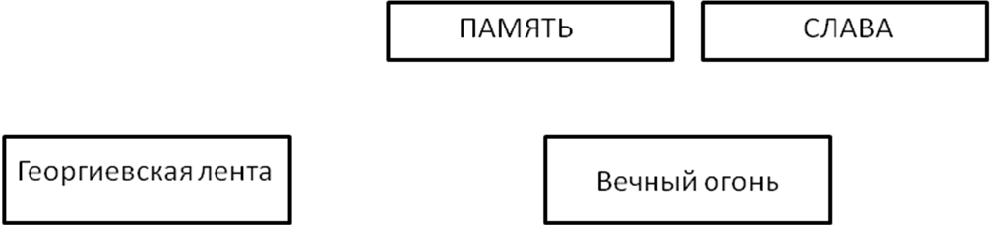

- Какой праздник символизирует эта лента?
- Что вы знаете о ВОВ?
- О чем говорит нам вечный огонь?
- А почему огонь называют «вечный»?
- Да, ребята, вечный – это, значит, что передается из поколения в поколения, что бы это событие осталось в памяти потомков, которые будут гордиться и славить героев ВОВ.

Итог:
- Президент РФ В.В. Путин объявил следующий 2020 год – годом «Памяти и славы».
- Мы с вами начали работать над буклетом «Память и Слава», работу над которым продолжим в течение всего года.
- Посмотрите внимательно на буклет, чего здесь не хватает? (обложки)
- Как бы вы ее предложили оформить? (Дети оформляют обложку.)

V. Рефлексия деятельности.
- Что вы сможете из того, что вы запомнили на уроке рассказать родителям?
- Продолжите фразу:
- Я узнал на уроке…
- Я горжусь …
- Я буду помнить…

